«Мужицкий доктор», священник, заключенный
Краткое описание идеи урока Исторической памяти. Знакомство с биографией Святителя Луки (Войно-Ясенецкого) позволяет не только увидеть ключевые противоречия и закономерности истории XX века, но и осознать важность нравственной ответственности каждого человека за происходящее в его семье, стране. Историческая память актуализирует факты, которые необходимы для современного человека, она позволяет сохраниться народу, объединяя его ценностными установками. Сохранение в себе человека гуманного, духовного вопреки жестоким реалиям революционного и военного времени – это урок исторической памяти, который является важнейшим источником личного самосознания и самоопределения.
Цели Урока. В области знаний: узнать об основных событиях в биографии Святителя Луки (Войно-Ясенецкого), соотносить основные события из жизни Святителя Луки с вехами Отечественной истории. В области развития умений: развитие умения работы с информацией и решения проблемных задач, выстраивать источники в хронологической последовательности, высказывать аргументированное суждение, структурировать собственное выступление для ответа на поставленный вопрос, высказывать суждение о собственном участии в работе на уроке. Развитие личности: обсудить важность сохранения исторической памяти о таких людях как Святитель Лука (Войно-Ясенецкого) для духовного, нравственного самоопределения наших современников и своего собственного.
Задачи Урока:
- Понять смысл высказываний о значении исторической памяти
- Проанализировать источники, соотнести их с основными событиями из
биографии Святителя Луки (Войно-Ясенецкого)
- Подготовить на основании источника ответ на проблемный вопрос.
- Выбрать из биографии Святителя Луки (Войно-Ясенецкого) факты,
подтверждающие его представления о смысле жизни человека.
- Подготовить собственное аргументированное суждение о важности сохранения исторической памяти о Святителе Луке (Войно- Ясенецком)
- Оценить значение деятельности на уроке для становления собственных смыслов.
Этапы Урока:
I. Вводный. Анализ высказываний известных личностей об исторической памяти. Просмотр видеоряда фотографий Святителя Луки (Войно- Ясенецкого). Проблематизация.
II. Информационный. Знакомство с биографией Святителя Луки (Войно- Ясенецкого). Работа в группах, анализ источников с различных позиций: «мужицкого» доктора, заключенного, священника. Определение хронологической последовательности источников. Соотнесение фактов из биографии Святителя Луки (Войно- Ясенецкого) с его высказыванием о смысле жизни человека.
III. Аналитический. Обсуждение вопроса: Почему (зачем) необходимо сохранение памяти о святителе Луке (В.Ф.Войно-Ясенецком? Почему современному поколению нужно сохранять память о святителе Луке?
IV. Рефлексивный. Оценка результатов деятельности на занятии.
Основной вопрос занятия: Почему современному поколению нужно сохранять память о святителе Луке?

Материалы: Видеоряд из фотографий Святителя Луки (Войно-Ясенецкого). Раздаточный материал: выдержки из воспоминаний о святителе Луке (Войно-Ясенецком) и автобиографии, документов. Высказывания известных исторических личностей о значении исторической памяти.
1. Вводная часть. Познакомьтесь с двумя высказываниями об истории и исторической памяти. Как авторы высказываний понимают значение исторической памяти? Что объединяет высказывания?
- "Жив народ, пока жива его историческая память" В.П. Астафьев
- Глядя в историю, словно в зеркало, я стараюсь изменить к лучшему собственную жизнь. Плутарх

Просмотр видеоряда с фотографиями Святителя Луки
Видеоряд из фотографий:
Фотография №1 | Фотография №2
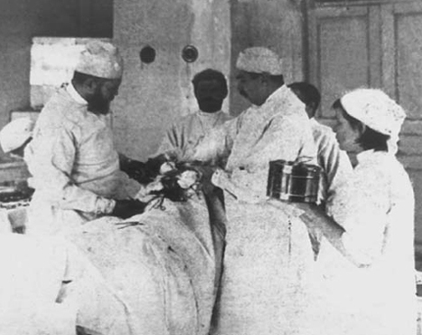 | 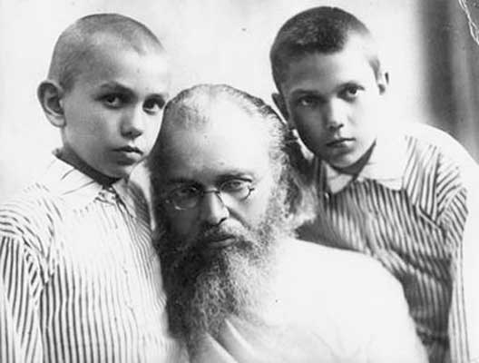
Фотография №3 | Фотография №4
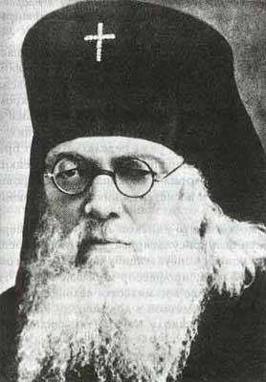 | 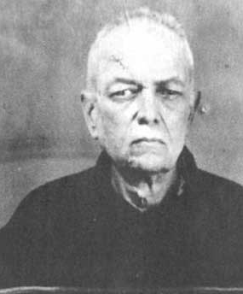

Эти фотографии объединяет историческая личность, биография которого прошла через революции и войны XX века - Святитель Лука (Войно-Ясенецкий). В выступлениях, на открытии памятника этому человеку, прозвучали следующие характеристики: врач, священнослужитель, заключенный, святой…
Сегодня вам предстоит не просто восстановить ключевые события из биографии Святителя Луки, причины его поступков, но и ответить на вопрос: почему современному поколению необходимо сохранять историческую память именно об этом человеке?
2. Информационный этап.
Инструкция для работы в группе:
1.Распределите обязанности в группе.
2.Прочитайте тексты, соотнести их с ключевыми событиями в биографии Святителя Луки (Войно-Ясенецкого).
3.Подготовье ответ на поставленный вопрос.
4. Прочитайте высказывание Святителя Луки (Войно-Ясенецкого). Слушая выступления других групп, выберите факты из биографии, которые подтверждают отношение Луки к смыслу жизни человека.
Группа №1. Задание: Святитель Лука (Войно-Ясенецкий) провёл в ссылке в общей сложности 11 лет. Постановлением совета народных комиссаров Союза ССР от 26 января 1946г. ему присуждена Сталинская премия первой степени. Как такое могло случиться? Почему священник стал заключенным? Как заключенный смог стать лауреатом?
Группа №2. Задание: Проведите исследование и ответьте на вопросы: «Почему успешный практик-хирург, профессор становиться священником»? Как могли уживаться в одном человеке священник и ученый? Почему не смотря на преследования, святитель Лука (Войно-Ясенецкий) не отказался от своих убеждений как это сделали многие»?
Группа №3. Задание: Проведите исследование и ответьте на вопрос: Почему святитель Лука (Войно-Ясенецкий) имея желание стать художником становиться врачом? Почему имея возможность заниматься научной деятельностью, святитель Лука (Войно-Ясенецкий) становиться «мужицким доктором»?

Задание для всех групп. «Будь добрее, чем принято, ибо у каждого своя война, бои и потери. Живи просто, люби щедро, вникай в нужды другого пристально, говори мягко… А остальное предоставь Господу. Именно любовь, - ни вера, ни догматика, ни мистика, ни аскетизм, ни пост, ни длинные моления не составляют истинного облика христианина. Все теряет силу, если не будет основного - любви к человеку». Как вы понимаете это высказывание святителя Луки (Войно-Ясенецкого)? Приведите факты его биографии, которые бы показали верность своему слову данного человека. Можно ли сказать, что своей жизнью святитель Лука (Войно-Ясенецкий) подтвердил это высказывание?

3. Аналитический этап. Обсуждение основного вопроса почему современному поколению необходимо сохранять историческую память именно об этом человеке?
В конце темы урока стоит многоточие. Замените его характеристиками, которые вы бы дали Святителю Луке (Войно Ясенецкому). В приеме «перекресток» одна из позиций пуста. Какая характеристика святителя Луки (Войно-Ясенецкого) объясняет его жизненную позицию?

4. Рефлексивный этап. Выскажитесь о значимости содержания урока, продолжив фразы: Меня заставило задуматься… Для меня стало ценным…

Материалы для работы в группах.

Таблица «Основные вехи деятельности хирурга и архиепископа»
1877г. – родился в г.Керчи, в семье провизора (аптекаря)
1903г. Окончил Киевский университет, медицинский факультет
1903-1904 Работа в госпитале Киевского Красного Креста возле города Читы
1904- 1910гг. Ардатовское земство Симбирской губернии. Заведование городской больницей.
Село Верхний Любаж Фатежского уезда Курской губернии. Земской управой переведен в уездную Фатежскую больницу. Село Романовка Балашовского уезда Саратовской губернии.
25.11.1910 г. — Войно-Ясенецкий — хирург Переславской земской больницы
1912 г. — главный врач и заведующий Переславской земской больницей
1914 г. — заведующий переславскими лазаретами для раненых
1914 г. — председатель Переславского земского комитета по организации помощи раненым и больным воинам
1915 г. — в Петрограде вышла книга «Региональная анестезия»
1916 г. — присвоено звание «Доктор медицины»
1917 г. — покинул Переславль, в поезде узнал о Февральской революции
1917 г. — главный врач и хирург Ташкентской городской больницы
1920—1923 гг.— заведующий кафедрой в Ташкентском Государственном Университете
1920 г. — профессор топографической анатомии и оперативной хирургии Ташкентского университета
1921 г. — принимает сан священника
1923 г. — принимает монашеский постриг, наречен именем апостола, Евангелиста, врача и художника святого Луки
1923 г. — рукоположен во епископы; осужден и выслан в Нарымский край
1924 г. — этапирован в Восточную Сибирь
1926 г. — сослан в г. Красноярск
1927 г. — возвращается в Ташкент, служит рядовым священником; принимает больных на дому
1930 г. — приговорен к трем годам ссылки в городе Архангельске
1934 г. — вышла в свет урезанная книга «Очерки гнойной хирургии»
1941 г. — ссылка в поселок Большая Мурта Красноярского края
1941 г. — из ссылки переводится в госпиталь 15-15 в Красноярске
1942 г. — выступает с докладом «Поздние резекции при инфицированных огнестрельных ранениях суставов»
1943 г. — переезжает в Тамбов
1944 г. — назначен архиепископом Тамбовским и Мичуринским
1944 г. — выходит в свет труд «Очерки гнойной хирургии»
1945 г. — награжден правом ношения бриллиантового креста на клобуке
1945 г. — награжден медалью «За доблестный труд в Великой Отечественной войне 1941—1945 года»
1946 г. — удостоен Сталинской премии первой степени за научную работу «Очерки гнойной хирургии»
1946 г. — архиепископ Симферопольский и Крымский; выход в свет второго издания «Очерков гнойной хирургии»
1949-1954ггю – написал книги «Дух, душа и тело», «Наука и религия»
1953 г. — ослеп, продолжает служить
11 июня 1961 года — скончался
1996г. – канонизирован как Святой исповедник Русской Православной церкви

Материалы для работы группы №1

Текст № 1. Через год, в 1937 году, начался страшный для Святой Церкви период власти Ежова как начальника Московского ГПУ. Начались массовые аресты духовенства и всех, кого подозревали во вражде к советской власти. Конечно, был арестован и я . Ежовский режим был поистине страшен. На допросах арестованных применялись даже пытки. Был изобретен, так называемый допрос конвейером, который дважды пришлось испытать и мне. Этот страшный конвейер продолжался непрерывно день и ночь. Допрашивавшие чекисты сменяли друг друга, а допрашиваемому не давали спать ни днем ни ночью.
…Я опять начал голодовку протеста и голодал много дней. Несмотря на это, меня заставляли стоять в углу, но я скоро падал на пол от истощения. У меня начались ярко выраженные зрительные и тактильные галлюцинации, сменявшие одна другую.
…Допрос конвейером продолжался тринадцать суток, и не раз меня водили под водопроводный кран, из которого обливали мою голову холодной водой.
…Помню только, что меня привозили на новые допросы в ГПУ и усиленно добивались признания в каком-то шпионаже. Был повторен допрос конвейером, при котором однажды проводивший его чекист заснул. Вошел начальник Секретного отдела и разбудил его. Попавший в беду чекист, прежде всегда очень вежливый со мной, стал бить меня по ногам своей ногой, обутой в кожаный сапог. Вскоре после этого, когда я уже был измучен конвейерным допросом и сидел низко опустив голову, я увидел, что против меня стояли три главных чекиста и наблюдали за мной. По их приказу меня отвели в подвал ГПУ и посадили в очень тесный карцер.
Источник: Войно-Ясенецкий Лука «Я полюбил страдания» [Электронный ресурс] // Электронная библиотека ModernLib.Ru URL: http://modernlib.ru/books/voynoyaseneckiy_luka/ya_polyubil_stradanie/read_4/ (дата обращения: 20.01.2016).

Текст №2. Хирург В.А.Суходольская: «Мы, молодые хирурги, к началу войны мало что умели делать. На Войно-Ясенецкого смотрели с благоговением. Он многому научил нас. Остеомиелиты никто, кроме него, оперировать не мог, а гнойных ведь была тьма! Он учил и на операциях, и на своих отличных лекциях. Лекции читал в десятой школе раз в неделю».
Врач- рентгенолог В,А. Клюге: «Главный хирург – консультант В.Ф. Войно - Ясенецкий посылал меня и других молодых людей госпиталя 1515 на железнодорожный дебаркадер», где разгружали санитарные поезда. Он просил разыскивать раненых с гнойными, осложненными поражениями тазобедренного сустава, тех, кого мы увозили к себе, в десятую школу, всех этих «безнадежных». Многие раненые из этой категории были возвращены к жизни, а кое-кто смог вернуться в строй».
Хирург В.Н.Зиновьева: «Он учил нас, своих помощников, и «человеческой хирургии»: с каждым раненым он как бы вступал в личные отношения, помнил фамилию, подробности операции и послеоперационного периода».
Источник: Памятные места Святителя Луки Войно -Ясенецкого в Красноярске. г. Красноярск, 2015г., ООО «Дар»

Текст №3. Побывали мы и в Сибири, в Красноярске. Там мы встретились с врачом Брачевской, рассказывали, что ей было 95 лет. Приведу вам ее рассказ.
«Я работала с архиепископом Лукой в трудные военные годы, хорошо его знаю, как ученого, архиерея и человека с большой буквы. В то время это казалось странным: врач и вдруг – епископ. С первого взгляда он показался нам старым мудрецом, спокойный, с глухим голосом, говорил ясно и понятно, немного слов, но по делу. Избегал пустой болтовни. В больницу доставлял самых тяжелых больных сам. Отбирал их прямо с поезда. Составы, помните, с ранеными солдатами приходили в обилии, 7 тысяч километров они шли. Можно себе представить, в каком состоянии к нам приходили больные. И в Красноярске было только две альтернативы: выжить или помереть.
Он хотел оперировать всех и всех сам. Собирал врачей вокруг себя и говорил, смотрите, внимательно смотрите, как нужно оперировать травмы. Многие доктора не умели этого делать. Он вызвал даже фотографа, чтобы фиксировать некоторые моменты этой работы. Я хирург с шестидесятилетним стажем, но такого совершенства в работе я не видела никогда.
Святой Лука говорил великолепно, его хотелось слушать бесконечно, мы буквально в рот ему смотрели, нас притягивало в нем все. Знаете, есть много хирургов, но таких, как он, нет. Его операции были уроком для нас. Помню, во время его очень смелых движений, мы видели, как он это все делает, врачи буквально вскакивали со стульев, которые были в операционной, чтобы увидеть эту филигранную работу.
Он идеально знал анатомию и местную анестезию. Когда другие врачи опускали руки, он совершал чудеса. Иные легко решали – ампутация! А он боролся за жизнь раненого, пытался не допустить увечья, то есть малой кровью хотел обойтись. Давал надежду там, где ее уже не было. Раненые его боготворили, они его приветствовали радостными криками, как только видели, и размахивали своими руками и ногами, которые он им сохранил. А он лишь улыбался. Это была его высшая радость в жизни. Он смотрел на них с любовью и состраданием, каждому говорил что-то свое.
А власти ему даже не разрешали кушать в больничной столовой, он оставался почти всегда голодный. Медсестры ему носили еду. А он как-то и не возмущался. Жил в своей каморке прямо в больнице, чтобы быть поближе к больным. Жил скромно, соблюдал посты. С 11 до 2 оперировал каждый день. Из операционной спускался в свою каморку, а там писал свои очерки. Вот таким был святой Лука, таких хирургов нет, блестящий пример».
Источник: Митрополит Нектарий, Кухонный «скальпель», видение студента и другие свидетельства о святителе Луке [Электронный ресурс] //Православие и мир URL: http://www.pravmir.ru/kuhonnyiy-skalpel-videnie-studenta-i-drugie-svidetelstva-o-svyatitele-luke/#ixzz354u1xsvN (дата обращения: 20.01.2016).

Текст №4. …Этот госпиталь был расположен на трех этажах большого здания, прежде занятого школой. В нем я проработал не менее двух лет, и воспоминания об этой работе остались у меня светлые и радостные.
… Раненые офицеры и солдаты очень любили меня. Когда я обходил палаты по утрам, меня радостно приветствовали раненые. Некоторые из них, безуспешно оперированные в других госпиталях по поводу ранения в больших суставах, излеченные мною, неизменно салютовали мне высоко поднятыми прямыми ногами.
…В конце войны я написал небольшую книгу "О поздних резекциях при инфицированных ранениях больших суставов", которую представил на соискание Сталинской премии вместе с большой книгой "Очерки гнойной хирургии".
…По окончании работы в эвакогоспитале 15-15 я получил благодарственную грамоту Западно-Сибирского военного округа, а по окончании войны был награжден медалью "За доблестный труд в Великой Отечественной войне 1941 — 1945 г. г. "
Источник: Войно-Ясенецкий Лука «Я полюбил страдания» [Электронный ресурс] // Электронная библиотека ModernLib.Ru URL: http://modernlib.ru/books/voynoyaseneckiy_luka/ya_polyubil_stradanie/read_4/ (дата обращения: 20.01.2016).

Текст №5. «Я, епископ Лука, профессор Войно -Ясенецкий, отбываю ссылку. Являясь специалистом по гнойной хирургии, могу оказать помощь воинам в условиях фронта или тыла, там, где будет мне доверено. Прошу ссылку мою прервать и направить в госпиталь. По окончании войны готов вернуться в ссылку. Епископ Лука».
Телеграмма на имя Председателя Президиума Верховного совета СССР М.И.Калинина.
Источник: Памятные места Святителя Луки Войно -Ясенецкого в Красноярске. г. Красноярск, 2015г., ООО «Дар»

Текст№6. «Я обратился к начальнику тюремного отделения, в котором находился, с просьбой дать мне возможность написать эту главу. Он был так любезен, что предоставил мне право писать в его кабинете по окончании его работы. Я скоро окончил первый выпуск своей книги. На заглавном листе я написал: «Епископ Лука. Профессор Войно-Ясенецкий. Очерки гнойной хирургии“.
Источник: Войно-Ясенецкий Лука «Я полюбил страдания» [Электронный ресурс] // Электронная библиотека ModernLib.Ru URL: http://modernlib.ru/books/voynoyaseneckiy_luka/ya_polyubil_stradanie/read_4/ (дата обращения: 20.01.2016).

Текст№7
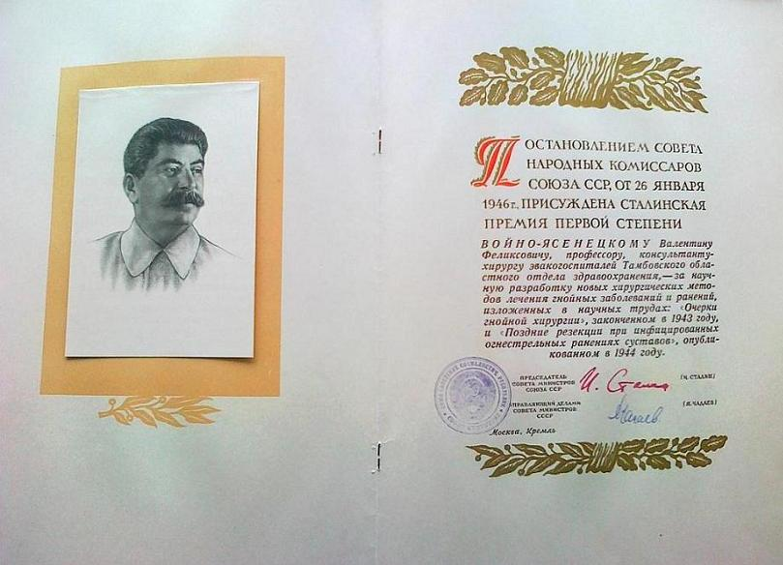
Источник: Памятные места Святителя Луки Войно -Ясенецкого в Красноярске. г. Красноярск, 2015г., ООО «Дар»
Текст №8. Пятое издание фундаментального труда В. Ф. Войно-Ясенецкого "Очерки гнойной хирургии", впервые увидевшего свет в 1934 г. и бывшего настольной книгой для многих поколений хирургов, и сегодня претендует на роль учебника для начинающих врачей, справочного пособия для профессионалов, источника идей и материала для дискуссий среди специалистов самого высокого класса. Едва ли найдется в профессиональной медицинской среде другая книга, не утратившая актуальности за 65 лет со дня опубликования… Профессор Ю. Л. Шевченко
Источник: Войно-Ясенецкий В.Ф. (Архиепископ Лука) «Очерки гнойной хирургии» , 2000г., Изд. БИНОМ

Текст №9. С самого начала своей хирургической деятельности в Чите, Любаже и Романовке я ясно понял, как огромно значение гнойной хирургии и как мало знаний о ней вынес я из университета. Я поставил своей задачей глубокое самостоятельное изучение диагностики и терапии гнойных заболеваний. В конце моего пребывания в Переславле пришло мне на мысль изложить свой опыт в особой книге — "Очерки гнойной хирургии".
Источник: Войно-Ясенецкий Лука «Я полюбил страдания» [Электронный ресурс] // Электронная библиотека ModernLib.Ru URL: http://modernlib.ru/books/voynoyaseneckiy_luka/ya_polyubil_stradanie/read_4/ (дата обращения: 20.01.2016).

Материалы для работы группы №2
Текст №1. Когда возникла недоброй памяти "живая" церковь, то, как известно, везде и всюду на епархиальных съездах духовенства и мирян обсуждалась деятельность епископов, и некоторых из них смещали с кафедр. Так, "суд" над епископом Ташкентским и Туркменским происходил в Ташкенте в большой певческой комнате, очень близко от кафедрального собора. На нем присутствовал и я, в качестве гостя, и по какому-то очень важному вопросу выступил с продолжительной, горячей речью.
…Когда кончился съезд и присутствовавшие расходились, я неожиданно столкнулся в дверях с Владыкой Иннокентием. Он взял меня под руку и повел на перрон, окружавший собор. Мы обошли два раза вокруг собора, Преосвященный говорил, что моя речь произвела большое впечатление, и неожиданно остановившись, сказал мне: "Доктор, вам надо быть священником! "
Как я уже говорил раньше, у меня никогда не было и мысли о священстве, но слова Преосвященного Иннокентиях принял как Божий призыв устами архиерея и, ни минуты не размышляя, ответил: "Хорошо, Владыко! Буду священником, если это угодно Богу! "
…Мне пришлось совмещать свое священническое служение с чтением лекций на медицинском факультете, слушать которые приходили во множестве и студенты других курсов. Лекции я читал в рясе с крестом на груди: в то время еще было возможно невозможное теперь. Я оставался и главным хирургом ташкентской городской больницы, потому служил в соборе только по воскресеньям.
Источник: Войно-Ясенецкий Лука «Я полюбил страдания» [Электронный ресурс] // Электронная библиотека ModernLib.Ru URL: http://modernlib.ru/books/voynoyaseneckiy_luka/ya_polyubil_stradanie/read_4/ (дата обращения: 20.01.2016).
Обновле́нчество (также Обновле́нческий раско́л, Жива́я Це́рковь, живоцерко́вничество; официальное самоназвание — Православная Российская Церковь; позднее — Православная Церковь в СССР) — движение в Православной Российской Церкви, возникшее после Февральской революции 1917. Декларировало цель «обновления Церкви»: демократизацию управления и модернизацию богослужения. Выступало против руководства Церковью Патриархом Тихоном, заявляя о полной поддержке нового режима и проводимых им преобразований. С 1922 по 1927 год движение было единственной официально признаваемой государственными властями РСФСР православной церковной организацией, в отдельные периоды пользовалось признанием некоторых других поместных Церквей. В период наибольшего влияния — в середине 1920-х годов — более половины российского епископата и приходов находились в подчинении обновленческих структур. К 1946 году самоликвидировалось, влившись в состав легализованного Московского Патриархата.
Источник: Обновленцы [Электронный ресурс] // Академик (словари и энциклопедии на Академике) URL: http://dic.academic.ru/dic.nsf/ruwiki/81247(дата обращения: 20.01.2016).

Текст №2. «Чрезвычайно тяжёлый путь сельского хирурга-самоучки, который мне пришлось пройти, научил меня весьма многому, чем хотелось бы поделиться с молодыми товарищами, чтобы облегчить их трудные задачи...
Приступая к операции, надо иметь в виду не только, к примеру, брюшную полость, а всего больного человека, который, к сожалению, так часто у врачей именуется "случаем". Человек в смертельной тоске и страхе, сердце у него трепещет не только в прямом, но и в переносном смысле. Поэтому не только выполните весьма важную задачу подкрепить сердце камфарой или дигаленом, но позаботьтесь о том, чтобы избавить его от тяжёлой психической травмы: вида операционного стола, разложенных инструментов, людей в белых халатах, масках, резиновых перчатках — усыпите его вне операционной. Позаботьтесь о согревании его во время операции, ибо это чрезвычайно важно».
Источник: Войно-Ясенецкий В.Ф. (Архиепископ Лука) «Очерки гнойной хирургии», 2000г., Изд. БИНОМ

Текст №3. «Состояние духа больного, его доверие или недоверие врачу, глубина его веры и надежды на исцеление или, наоборот, психическая депрессия, вызванная неосторожными разговорами врачей в присутствии больного о серьёзности его болезни, глубоко определяют исход болезни. Психотерапия, состоящая в словесном, вернее, духовном воздействии врача на больного, — общепризнанный, часто дающий прекрасные результаты метод лечения многих болезней».
Источник: Святитель Лука (Войно-Ясенецкий), архиепископ Симферопольский, исповедник «Дух, душа и тело» [Электронный ресурс] // Православная электронная библиотека PRAVMIR.RU URL: http://lib.pravmir.ru/library/book/911 (дата обращения: 20.01.2016).

Текст № 4. Восстание Туркменского полка было подавлено, началась расправа с участниками контрреволюции. При этом и мне, и завхозу больницы пришлось пережить страшные часы. Мы были арестованы неким Андреем, служителем больничного морга, питавшим ненависть ко мне, так как он был наказан начальником города после моей жалобы. Меня и завхоза больницы повели в железнодорожные мастерские, в которых происходил суд над Туркменским полком. Когда мы проходили по железнодорожному мосту, стоявшие на рельсах рабочие что-то кричали Андрею: как я после узнал, они советовали Андрею не возиться с нами, а расстрелять нас под мостом.
Огромное помещение было наполнено солдатами восставшего полка, и их по очереди вызывали в отдельную комнату и там в списке имен почти всем ставили кресты. В трибунале участвовал Андрей и другой служащий больницы, который успел предупредить других участников суда, что меня и завхоза по личной злобе арестовал Андрей. Нам крестов не поставили и быстро отпустили. Когда нас провожали обратно в больницу, то встречавшиеся по дороге рабочие крайне удивлялись тому, что нас отпустили из мастерских.
Позже мы узнали, что в тот же день вечером в огромной казарме мастерских была устроена ужасная человеческая бойня, были убиты солдаты Туркменского полка и многие горожане.

Текст №5. На третьем курсе я неожиданно был избран старостой. Это случилось так: перед одной лекцией я узнал, что один из товарищей по курсу — поляк ударил по щеке другого товарища — еврея. По окончании лекции я встал и попросил внимания. Все примолкли. Я произнес страстную речь, обличавшую безобразный поступок студента-поляка. Я говорил о высших нормах нравственности, о перенесении обид, вспомнил великого Сократа, спокойно отнесшегося к тому, что его сварливая жена вылила ему на голову горшок грязной воды. Эта речь произвела столь большое впечатление, что меня единогласно избрали старостой.

Текст №6. «Если можно говорить о наследственной религиозности, то, вероятно, я ее наследовал главным образом от очень набожного отца. Отец был человеком удивительно чистой души, ни в ком не видел ничего дурного, всем доверял…».
«В это время впервые проявилась моя религиозность. Я каждый день, а иногда и дважды в день ездил в Киево-Печерскую Лавру, часто бывал в киевских храмах и, возвращаясь оттуда, делал зарисовки того, что видел в Лавре и храмах. Я сделал много зарисовок, набросков и эскизов молящихся людей, лаврских богомольцев, приходивших туда за тысячу верст, и тогда уже сложилось то направление художественной деятельности, в котором я работал бы, если бы не оставил живописи. Я пошел бы по дороге Васнецова и Нестерова, ибо уже ярко определилось основное религиозное направление в моих занятиях живописью».

Текст №7. Но и этого мало: я продолжал работать в качестве главного врача больницы, широко оперировал каждый день и даже по ночам в больнице, и не мог не обрабатывать своих наблюдений научно. Для этого мне нередко приходилось делать исследования на трупах в больничном морге, куда ежедневно привозили повозки, горою нагруженные трупами беженцев из Поволжья, где свирепствовали тяжелый голод и эпидемии заразных болезней. Свою работу на этих трупах мне приходилось начинать с собственноручной очистки их от вшей и нечистот. Многие из этих исследований на трупах легли в основу моей книги "Очерки гнойной хирургии"
Источник: Войно-Ясенецкий Лука «Я полюбил страдания» [Электронный ресурс] // Электронная библиотека ModernLib.Ru URL: http://modernlib.ru/books/voynoyaseneckiy_luka/ya_polyubil_stradanie/read_4/ (дата обращения: 20.01.2016).
Материалы для работы группы № 3
Текст№1. Чрезмерная слава сделала мое положение в Любаже невыносимым. Мне приходилось принимать амбулаторных больных, приезжавших во множестве, и оперировать в больнице с девяти часов утра до вечера, разъезжать по довольно большому участку и по ночам исследовать под микроскопом вырезанное при операции, делать рисунки микроскопических препаратов для своих статей, и скоро не стало хватать для огромной работы и моих молодых сил.

Текст №2. «…В маленькой участковой больнице на десять коек я стал широко оперировать и скоро приобрел такую славу, что ко мне пошли больные со всех сторон, и из других уездов Курской губернии, и соседней, Орловской. …«…молодой нищий, слепой с раннего детства, прозрел после операции. Месяца через два он собрал множество слепых со всей округи, и все они длинной вереницей пришли ко мне, ведя друг друга за палки и чая исцеления».

Текст №3. Интересен был отзыв профессора Мартынова. Он сказал: "Мы привыкли к тому, что докторские диссертации пишутся обычно на заданную тему с целью получения высших назначений по службе и научная ценность их невелика. Но когда я читал вашу книгу, то получил впечатление пения птицы, которая не может не петь, и высоко оценил ее".

Текст №4. С самого начала своей хирургической деятельности в Чите, Любаже и Романовке я ясно понял, как огромно значение гнойной хирургии и как мало знаний о ней вынес я из университета. Я поставил своей задачей глубокое самостоятельное изучение диагностики и терапии гнойных заболеваний. В конце моего пребывания в Переславле пришло мне на мысль изложить свой опыт в особой книге — "Очерки гнойной хирургии".

Текст №5. Когда все мы получили дипломы, товарищи по курсу спросили меня, чем я намерен заняться. Когда я ответил, что намерен быть земским врачом, они с широко открытыми глазами сказали: "Как, Вы будете земским врачом? ! Ведь Вы ученый по призванию! " Я был обижен тем, что они меня совсем не понимают, ибо я изучал медицину с исключительной целью быть всю жизнь деревенским, мужицким врачом, помогать бедным людям. [2]

Текст №6. С детства у меня была страсть к рисованию, и одновременно с гимназией я окончил Киевскую художественную школу, в которой проявил немалые художественные способности, участвовал в одной из передвижных выставок небольшой картинкой, изображавшей старика-нищего, стоящего с протянутой рукой. Влечение к живописи у меня было настолько сильным, что по окончании гимназии решил поступать в Петербургскую Академию Художеств.
Но во время вступительных экзаменов мной овладело тяжелое раздумье о том, правильный ли жизненный путь я избираю. Недолгие колебания кончились решением, что я не в праве заниматься тем, что мне нравится, но обязан заниматься тем, что полезно для страдающих людей.
Источник: Войно-Ясенецкий Лука «Я полюбил страдания» [Электронный ресурс] // Электронная библиотека ModernLib.Ru URL: http://modernlib.ru/books/voynoyaseneckiy_luka/ya_polyubil_stradanie/read_4/ (дата обращения: 20.01.2016).
Зарисовки, выполненные Валентином Войно-Ясенецким:
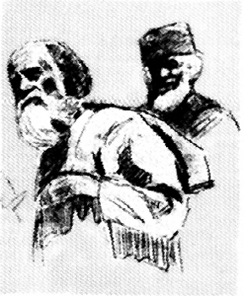 | 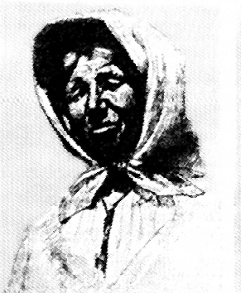
Источник: Митрополит Нектарий, Кухонный скальпель», видение студента и другие свидетельства о святителе Луке [Электронный ресурс] //Православие и мир URL: http://www.pravmir.ru/kuhonnyiy-skalpel-videnie-studenta-i-drugie-svidetelstva-o-svyatitele-luke/#ixzz354u1xsvN (дата обращения: 20.01.2016).
Текст № 7 …Это соответствовало моим стремлениям быть полезным для крестьян, так плохо обеспеченных медицинской помощью, но поперек дороги стояло мое почти отвращение к естественным наукам. Я все-таки преодолел это отвращение и поступил на медицинский факультет Киевского университета.
Когда я изучал физику, химию, минералогию, у меня было почти физическое ощущение, что я насильно заставляю мозг работать над тем, что ему чуждо. Мозг, точно сжатый резиновый шар, стремился вытолкнуть чуждое ему содержание. Тем не менее, я учился на одни пятерки и неожиданно чрезвычайно заинтересовался анатомией. Изучал кости, рисовал и дома лепил их из глины, а своей препаровкой трупов сразу обратил на себя внимание всех товарищей и профессора анатомии. Уже на втором курсе мои товарищи единогласно решили, что я буду профессором анатомии, и их пророчество сбылось.
Уже на втором курсе мои товарищи единогласно решили, что я буду профессором анатомии, и их пророчество сбылось.
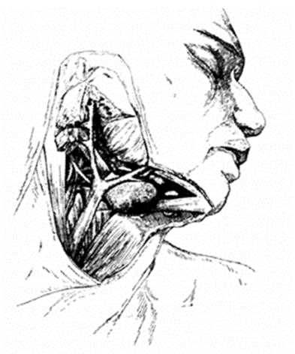
Иллюстрации, собственноручно выполненные святителем Лукой для книги "Очерки гнойной хирургии"
Источник: Митрополит Нектарий, Кухонный скальпель», видение студента и другие свидетельства о святителе Луке [Электронный ресурс] //Православие и мир URL: http://www.pravmir.ru/kuhonnyiy-skalpel-videnie-studenta-i-drugie-svidetelstva-o-svyatitele-luke/#ixzz354u1xsvN (дата обращения: 20.01.2016).

Текст № 8
На каждую операцию с участием епископа Луки полагалось получить отдельное разрешение, которые давали неохотно. В Енисейске рассказывают, что его однажды вызвали в ГПУ. Едва он, как всегда в рясе и с крестом, переступил порог кабинета, чекист заорал: «Кто это вам позволил заниматься практикой?». Владыка Лука ответил: «Я не занимаюсь практикой в том смысле, какой вы вкладываете в это слово. Я не беру денег у больных. А отказать больным, уж извините, не имею права».
Елена Круглова. Святитель Лука (Войно-Ясенецкий) [Электронный ресурс] //Электронная библиотека bookz.ru URL: http://bookz.ru/authors/elena-kruglova/svatitel_374/page-5-svatitel_374.html(дата обращения: 20.01.2016).

Текст 9. Возвратившись из первой ссылки, он даже не имел места в больнице. К нему шли со всеми вопросами, все к нему. Домик его – это центр притяжения, любовь его была действенной. Всех больных принимал бесплатно. Помогал им не только деньгами, помогал сиротам. А их он дома принимал, искал семьи, где им жить, платил медсестрам, чтобы заботились о младенцах. По всему городу рассылал своих помощников, чтобы они искали бедных, которым нужна медицинская или финансовая помощь». Митрополит Нектарий, Кухонный скальпель», видение студента и другие свидетельства о святителе Луке [Электронный ресурс] //Православие и мир URL: http://www.pravmir.ru/kuhonnyiy-skalpel-videnie-studenta-i-drugie-svidetelstva-o-svyatitele-luke/#ixzz354u1xsvN (дата обращения: 20.01.2016).
«Главное в жизни – всегда делать людям добро. Если не можешь делать для людей добро большое, постарайся совершить хотя бы малое».
«Для врача не должно быть "случая", а только — живой, страдающий человек».

